План – сетка мероприятий 1 потока 2017г. ЛОЛ «Лучик» МКОУ СОШ № 8 с. Ульяновка

01.06  1. Игровая программа открытия I лагерной смены «Курс на лето 2017».  2. Вводный инструктаж (правила поведения в летнем оздоровительном лагере).   | 02.06  1.Спортивная программа «Большие прыгалки».  2. Праздничная программа «Волшебная страна детства»(ДК)  3. Инструктаж по дорожно-транспортной безопасности в пришкольном лагере.   | 05.06  1. Музыкальная игра «Угадай мелодию».  2. Викторина «Красный, жёлтый, зелёный».  3. Учебная эвакуация.  
06.06  1. Ира «Поле чудес». Тема «Сказки А.С. Пушкина»  2. Спортивно –развлекательный праздник «Ура! Каникулы!»(ДК)  3.Инструктаж по правилам поведения на воде.   | 07.06  1. Игра по станциям «Экологическая тропа».  2. Посещение планетария.  3. Беседа с инспектором ОГИБДД Зефировым А.А «Безопасное лето»   | 08.06  1. Поэтический час «Пушкиниана»(ДК)  2. Викторина по ПДД(отряд «Светофор»)  3. Изучение памятки «Осторожно, клещи!»  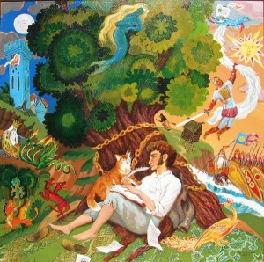

09.06  1. Рисунки на асфальте «Я рисую этот мир»(ДК)  2. 12 июня День России. «Нет Родины краше России».Исполнение гимна РФ.  3. Минутка безопасности «Один дома».   | 13.06  1. Спортивные соревнования «Состязания здоровячков»  2. Минутка здоровья «Что мы знаем о грибах».  3. Инструктаж по технике безопасности для воспитанников пришкольного лагеря на занятиях по спортивным и подвижным играм.  | 14.06  1. Беседа «Мы за здоровый образ жизни» (ДК)  2. Викторина «Экологическое ассорти»( отряд «Юные экологи»)  3. Минутка безопасности «Пешеходом мудрым будь - безопасным будет путь».  
15.06  1. Игровая программа «Три сигнала светофора»  2. Мастер – класс «Делаем поделки своими руками»(ДК)  3. Инструктаж по пожарной безопасности, по электробезопасности.  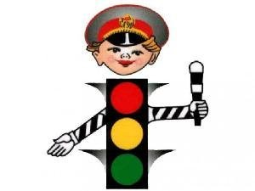 | 16.06  1. Кукольный спектакль «Добрый и злой хозяин»(ДК)  2. Конкурсная программа «Путешествие в город Здоровья».  3. Минутка безопасности «Если ты велосипедист».   | 19.06  1. Интерактивная игра «Зелёная аптека».  2. «Сказочные эстафеты»  3. Инструктаж по профилактике негативных ситуаций во дворе, на улице, в общественных местах.  4. Рисование на асфальте «Мы за безопасность».  

20.06  1. Спортивный праздник «Международный олимпийский день»(ДК)  2. «Спички не тронь, в спичках огонь!»  3. Минутка безопасности « Правила поведения с незнакомыми людьми».   | 21.06  1. Экскурсия «Дорожные знаки моего села»(Отряд «Светофор»)  2. Беседа «ПДД ты должен знать обязательно на пять».  3. Конкурс велосипедистов «Безопасное колесо»   | 22.06  1. Презентация, посвященная «Дню памяти и скорби». Возложение цветов к мемориалу.  2. Беседа с с инспектором ОГИБДД Зефировым А.А по теме «Правила велосипедиста»  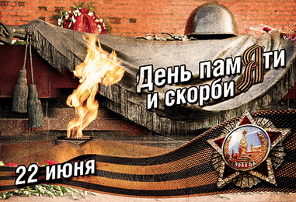
23.06  1. Веселые старты «Здорово быть здоровым»  2. Интерактивная игра «Безопасность в любой ситуации»  3. Инструктаж «Об угрозе терактов», «При захвате заложников».   | 26.06  1. Практикум» Я – ребёнок. Я – человек» (изучаем Конвенцию прав ребёнка).  2. Минутка безопасности «Ролики, скейтборды, дорога»   | 27.06  1. Закрытие I лагерной смены.  2. Игра «Поле чудес» тема «Лето».  3. Минутка безопасности «Осторожно, дорога!»  

